附件二：公示图纸
- 区位图
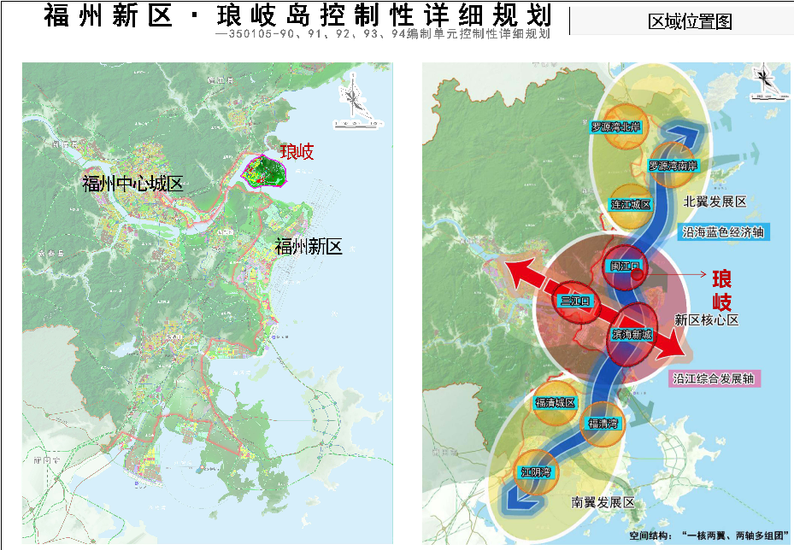
- 规划结构图
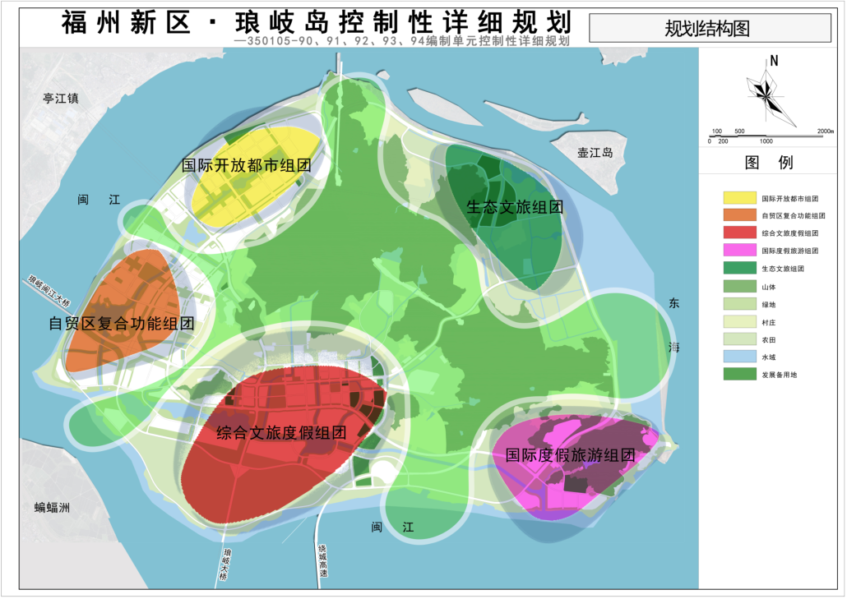
- 土地利用规划图
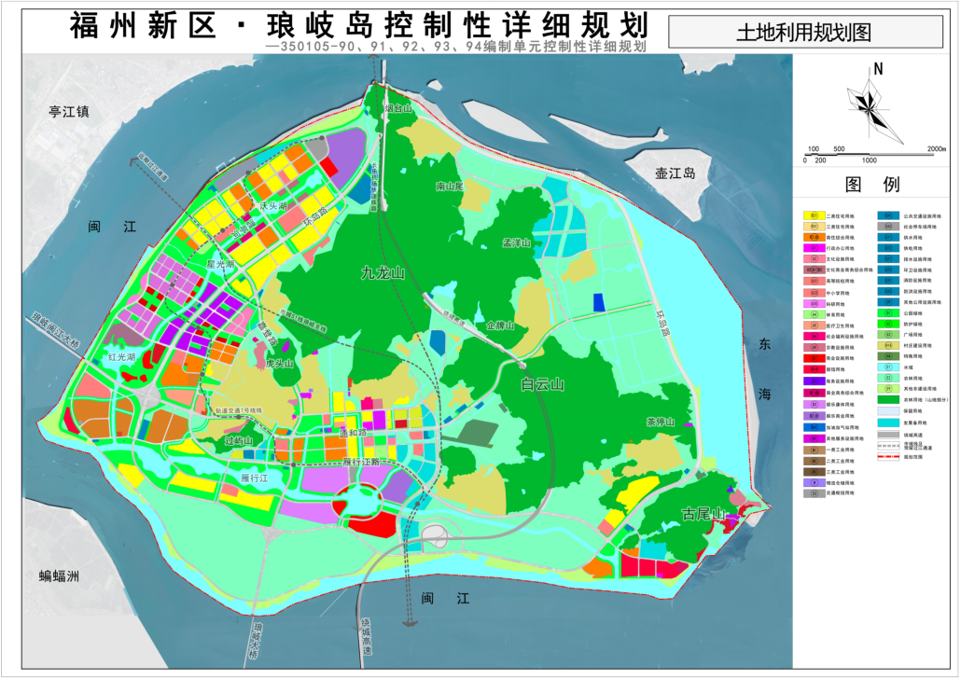
- 道路交通系统规划图
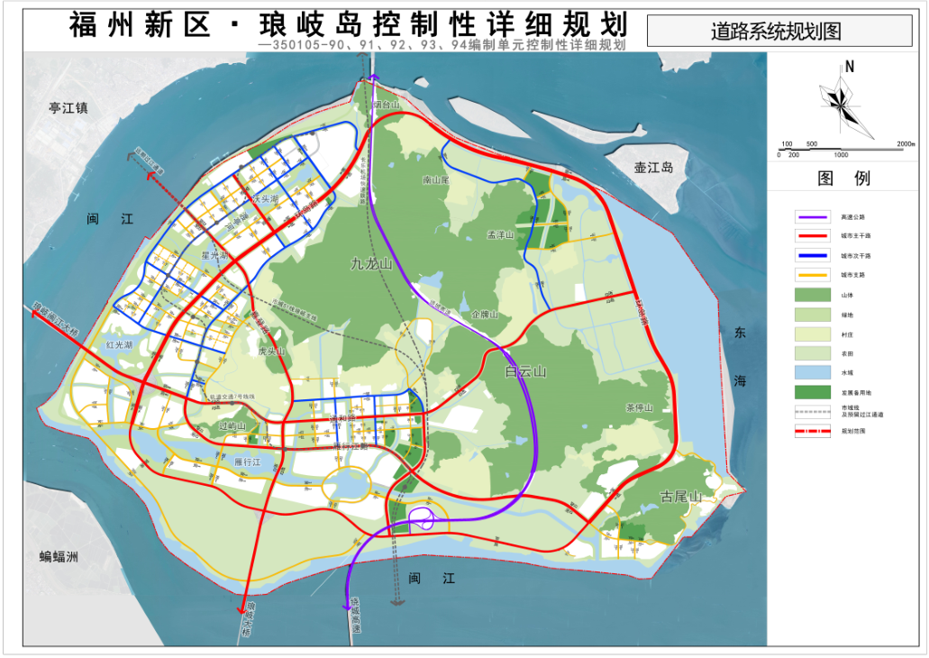
- 绿地系统规划图
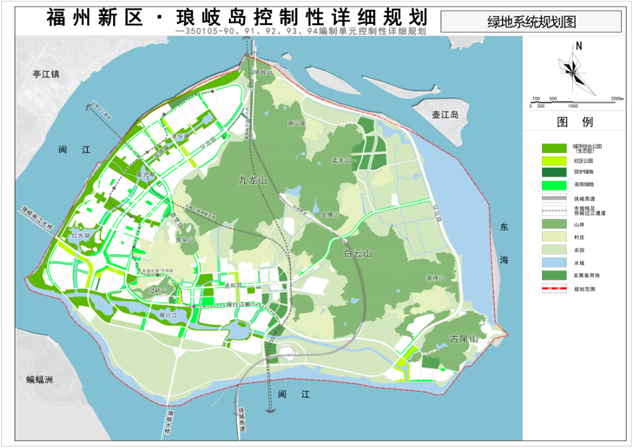

福州市马尾区自然资源和规划局
2019年5月30日

